CA3040宽带放大器内部电路

实验目标

1. 查阅CA3040资料，了解其内部电路结构、性能和应用电路

2. 学习CA3040放大电路的使用、调整和测试

实验器材

LTspice

|  |
| --- |
| 电阻、二极管 按照图1和图2选取  双极型晶体管 按照图1选取 |

理论基础

CA3040是一种采用组合电路的集成宽带放大器，其内部电原理图如图1所示。图中T1、T2、T3 和T4、T5、T6 均为共集–共射–共基组合电路结构，它们共同构成采用组合电路的差分电路作为输入级；T9、R7、R8、R9 组成简易恒流源电路，为输入级提供偏置电流．T7、T8 均为射极跟随器，分别作为反相输出和同相输出。因此，该电路为双端输入–双端输出结构。

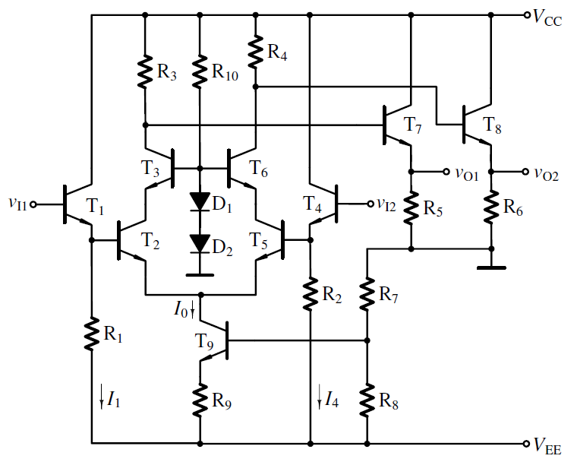

图1

CA3040集成宽带放大器的仿真图如图2所示。

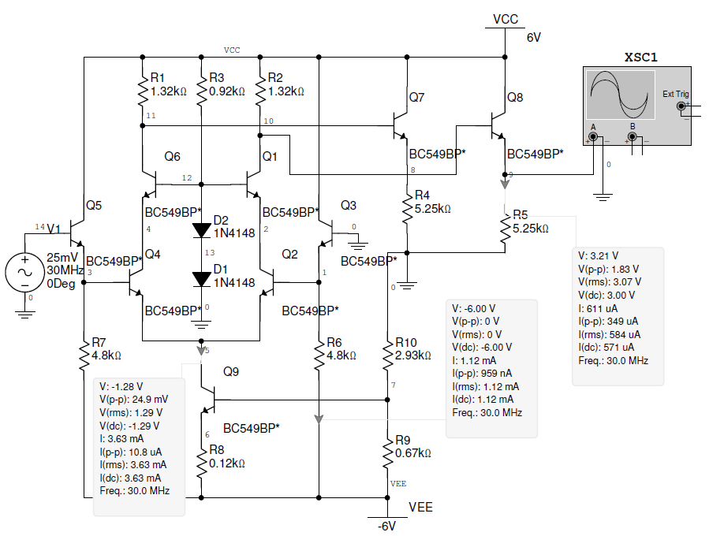

图2

实验步骤

1. 按照图1，在LTspice界面上搭建电路。

2. 接通电源电压。

3. 静态测试：将两个输入端接地，分别测量两个输出端的直流电压，应为3V。

4. 在输入端接入正弦信号源，用示波器观察电路输出波形，并记录。

5. 测量电路的幅频特性曲线，并记录，确定电路的下限频率和上限频率。

搭建电路：

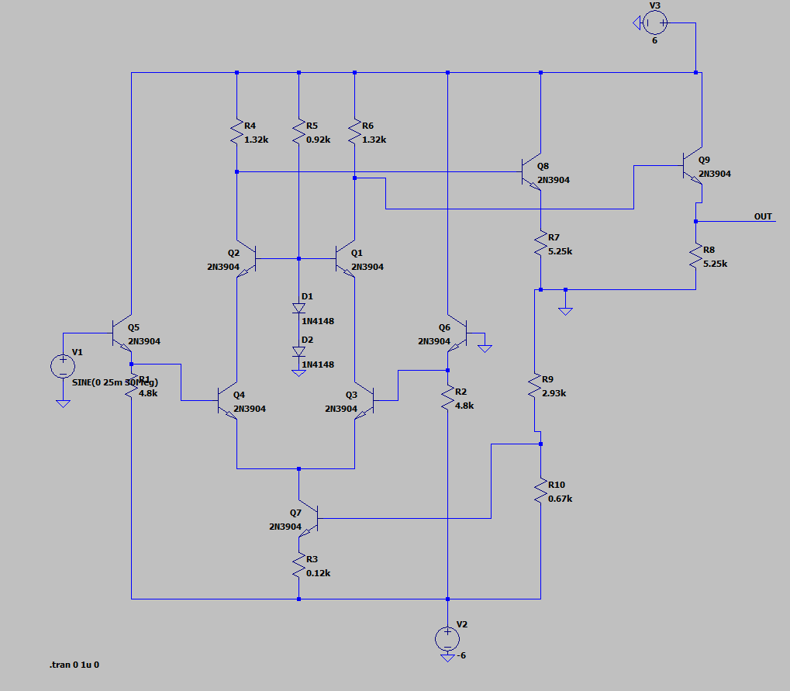

静态测试，可以看出输出电压几乎为3V：

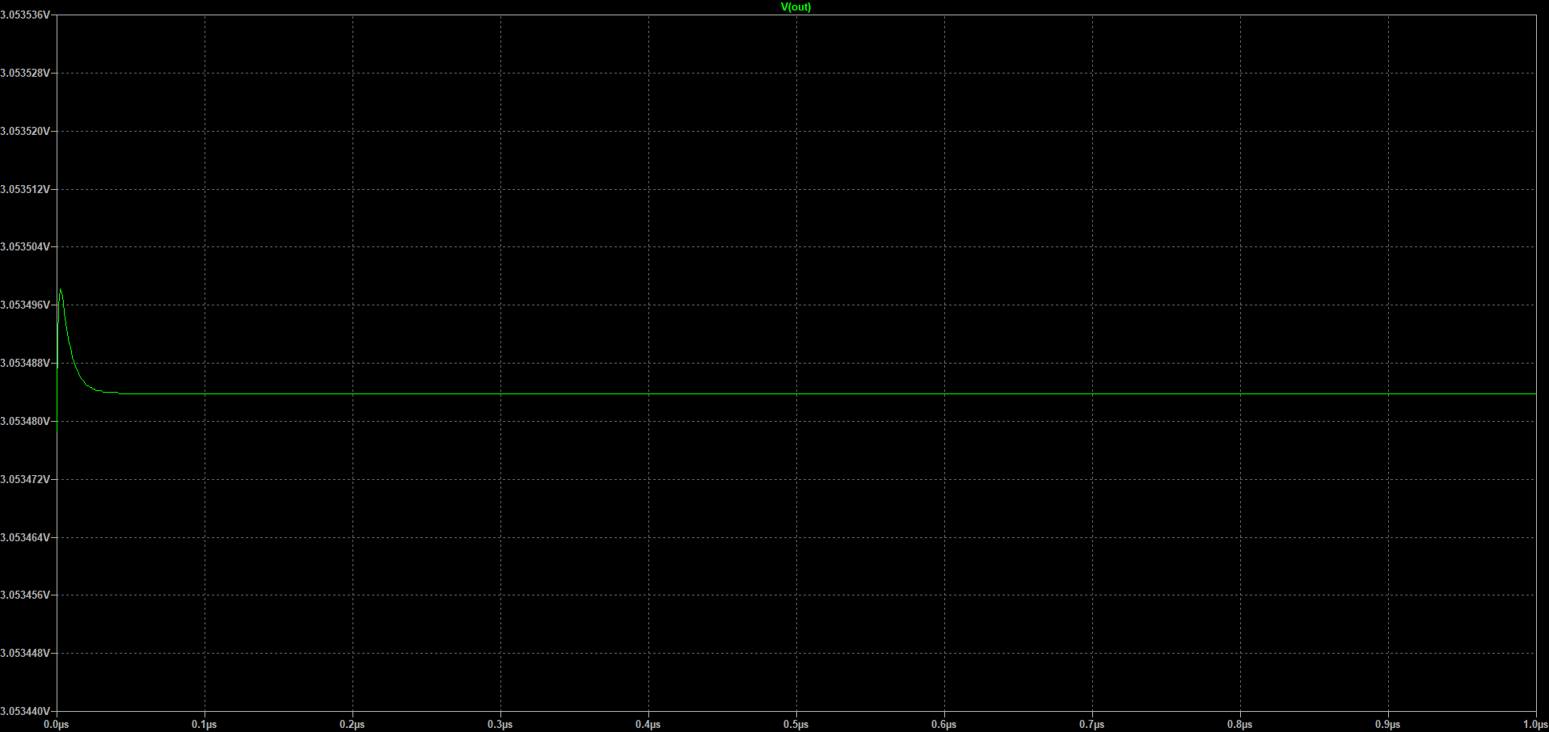

接入正弦波电压源，输出电压频率为30MHz，平均值为3.06V，峰峰值为1.23149V：

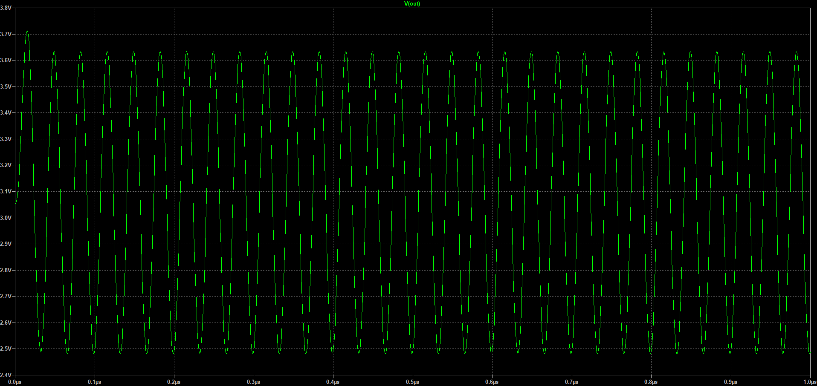

测量电路的幅频特性曲线，上限频率大约为21.4MHz：

